TÍTULO DO ARTIGO
TÍTULO DO ARTIGO [ARIAL 16]
Nome autor1 [ARIAL 11]
e-mail Autor1
Instituição Autor1
Nome autor2
e-mail Autor2
Instituição Autor2
Xxxxxxx

Resumo: xxxxxxxxxxxxxxxxxxxxxxxxxxxxxxxxxxxxxxxxxxxxxxxxxxxxxxxxxxxxxxxxxxxxxxxxxxxx
Xxxxxxxxxxxxxxxxxxxxxxxxxxxxxxxxxxxxxxxxxxxxxxxxxxxxxxxxxxxxxxxxxxxxxxxxxxxxxxxxxxxxxxxxxxxxxxxxxxxxxxxxxxxxxxxxxxxxxxxxxxxxxxxxxxxxxxxxxxxxxxxxxxxxxxxxxxxxxxxxxxxxxxxxxxxxxxxxxxxxxxxxxxx [ ARIAL 10, Até 200 palavras]
Palavras-chave: palavra1; palavra2, palavra3; palavra4; palavra5

Abstract: xxxxxxxxxxxxxxxxxxxxxxxxxxxxxxxxxxxxxxxxxxxxxxxxxxxxxxxxxxxx
Xxxxxxxxxxxxxxxxxxxxxxxxxxxxxxxxxxxxxxxxxxxxxxxxxxxxxxxxxxxxxxxxxxxxxxxxxxxxxxxxxxxxxxxxxxxxxxxxxxxxxxxxxxxxxxxxxxxxxxxxxxxxxxxxxxxxxxxxxxxxxxxxxxxxxxxxxxxxxxxxxxxxxxxxxxxxxxxxxxxxxxxxxxx
Keywords: word1; word2, word3; word4; word5

1.INTRODUÇÃO
Todo o texto do artigo, incluindo título, resumo, abstract, títulos das seções e subseções etc., deve ser escrito em fonte ARIAL.
As margens devem ter os seguintes espaçamentos: superior e inferior 2,5 cm, lateral esquerda e direita 3cm. O tamanho de página deve ser A4.
O título do artigo deve ser em fonte ARIAL com tamanho 16 e em negrito.
2.INFORMAÇÕES SOBRE A FORMATAÇÃO
Resumo e abstract devem ser escritos em fonte ARIAL tamanho 10.
Títulos das seções devem ser em fonte ARIAL com tamanho 14, em maiúsculo e negrito e os títulos de subseções devem ser em ARIAL com tamanho 12, em maiúsculo e negrito. Os títulos das seções e subseções devem ter espaçamento de 6 pontos antes e depois.
2.1 INFORMAÇÕES SOBRE PARÁGRAFOS E EQUAÇÕES
A primeira linha de cada um dos parágrafos dos textos (corpo do texto) associados às seções e subseções deve ter um recuo de 1,5 cm.
Os parágrafos dos textos associados às seções e subseções devem ser escritos em fonte ARIAL com tamanho 12, justificados à esquerda e à direita e devem ter um espaçamento de 3 pontos antes e depois e o espaçamento entre as linhas de um mesmo parágrafo deve ser de exatamente 18 pontos.
Equações devem ser justificadas à esquerda e numeradas sequencialmente com algarismos arábicos.
(1)

(2)
(3)

3.FORMATAÇÃO DE TABELAS, QUADROS E FIGURAS
As figuras, tabelas e quadros devem possuir legendas e ser centralizados. De forma a possibilitar melhor visualização destes objetos, deve ser utilizado um espaço simples entre o objeto e o seu título correspondente. Os títulos devem ser posicionados acima das figuras, tabelas e quadros. Esses objetos, bem como seus respectivos títulos, devem ser centralizados na página (ver exemplos da página seguinte). Para os títulos deve-se utilizar fonte ARIAL, tamanho 10, centralizada. Títulos não têm ponto final.
Figura 1 - Exemplo de Figura
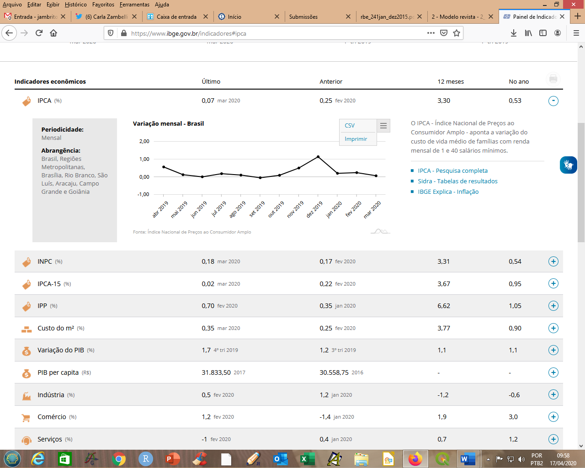
Fonte – Índice Nacional de Preços ao Consumidor Amplo - IBGE

Tabela 1 - Distribuição de Bolsas
Área | Total | Percentual
Matemática | 200 | 15,0%
Estatística | 1.100 | 55,0%
Engenharia | 200 | 10,0%
Computação | 300 | 15,0%
Física | 100 | 5,0%
Fonte - Adaptado de xxxxx
Quadro 1 – Últimas Pesquisas Divulgadas
Pesquisa | Data
Desemprego | 04/2019
PIB | 03/2020
IPCA | 04/2020
Fonte - xxxxx
4.CITAÇÕES
As citações feitas no corpo do texto devem ser sempre seguidas do ano de publicação da referência: Fulano (1999) ou (Fulano, 1999). Quando forem dois autores, indicar os sobrenomes dos autores separados por “&”: Silva & Toledo (2001) ou (Silva & Toledo, 2001). Havendo três ou mais autores, citar o sobrenome do primeiro, seguido da expressão “et al.”: Brito et al. (2015) ou (Brito et al., 2015). Se houver mais de um artigo dos mesmos autores publicados no mesmo ano, faça a distinção com letras minúsculas: Silva et al. (2015a, b). Para separar duas ou mais citações utilize o ponto e vírgula: (Silva et al., 2015; Silva & Toledo, 2001; Fulano, 1999a, b).

5.REFERÊNCIAS BIBLIOGRÁFICAS
- Livro
Brito, J.A.M. (2020). Linguagem R – Uma Visão Computacional (1a ed.). Rio de Janeiro: LCM.

- Capítulo de livro
Fulano, M.C. (2001). SIAG: Sistema de Agrupamento, Panorama de Algoritmos de Agrupamento (2aed., páginas 20-31)). Rio de Janeiro: LTC.

- Artigo de periódico
Brito, J.A.M., Fadel, A.C. & Semaan, G.S. (2020). A genetic algorithm applied to optimal allocation in stratified sampling. Communications in Statistics – Simulation and Computation, 3(1), 1-20.

- Dissertação e tese
Morais, A. B. (2020). Proposta de Novo Método de Regressão. (Dissertação de mestrado). Universidade Federal do Rio de Janeiro (UFRJ), Rio de Janeiro.

- Trabalho apresentado em evento
Campelo, B.A., Silva, P.M.C. & Ribeiro, R.S. (2010). Algoritmos de Detecção de Comunidades Aplicados em Dados da Educação. In Anais do XX Congresso Brasileiro de Comunidades (pp. 12-21). Salvador, CBC.

APÊNDICE 1

APÊNDICE 2

APÊNDICE X

AGRADECIMENTOS e COLABORAÇÕES
Fonte Arial com tamanho 11

